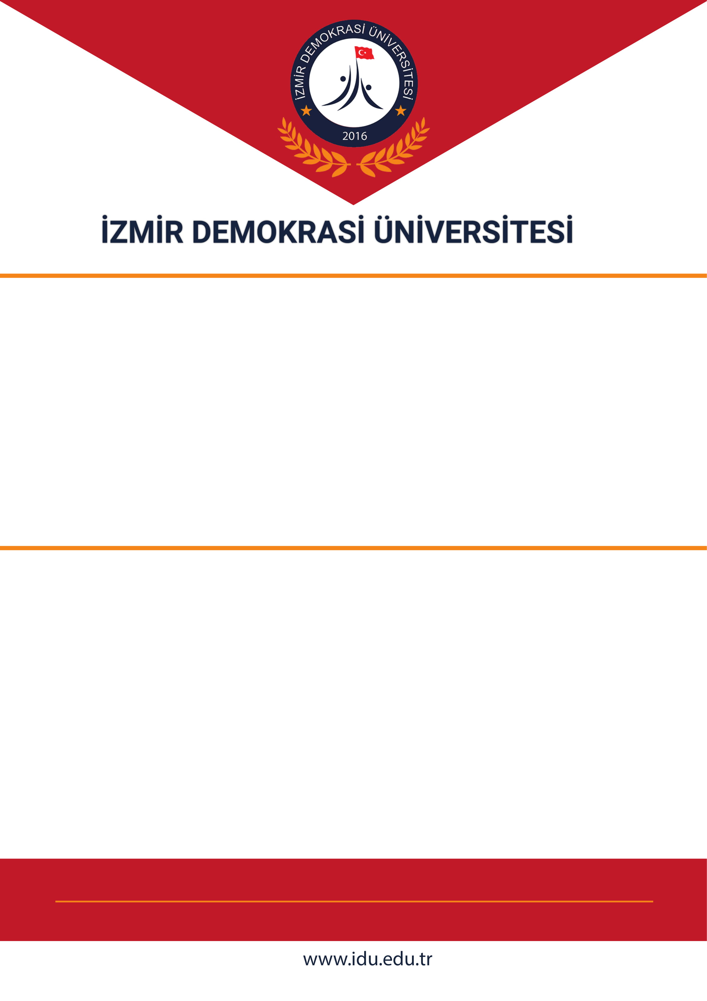

Fotoğraf alanı üst ve alt turuncu çizgiyi geçmeyecek şekilde ve kaliteli çözünürlükte olmalıdır.

**Etkinliğin adı**

**İçerik, duruma göre daha**

**küçük yazılabilir**

**GÜN.AY.YIL SAAT**

**YER**

Topluluk Logosu

**............. Topluluğu**

Topluluk logosu, İDÜ logosundan küçük ve ortalı olmalıdır.

NOT: Sponsor logoları afişe eklenmemelidir. Sadece varsa işbirliği yapılan kurum ve kuruluş logoları topluluk logosu ile yanyana eklenebilir.